D1 Pri vseh znanih organizmih so molekule DNA nosilec dednih informacij, ki določajo značilnosti organizma. Beljakovine, ki nastajajo z izražanjem genske informacije, so nosilci lastnosti organizma. Mutacije so spremembe DNA. Mnoge mutacije ne vplivajo na zgradbo in delovanje beljakovin in s tem organizma, nekatere pa povzročijo spremembe beljakovin, celic in organizmov.
Dijakinje/dijaki:
D1-1 razumejo, da dedno lastnost lahko določa en gen ali več genov in da v povezavi z okoljem en gen lahko vpliva na več kot eno lastnost organizma (beljakovine kot nosilci celičnih funkcij, ki se odražajo v lastnostih organizma)
D1-2 razumejo, da rastlinske in živalske celice vsebujejo več tisoč različnih genov, da imajo običajno po dve kopiji vsakega gena (dva alela) in da sta lahko alela enaka ali nekoliko različna (homozigotnost in heterozigotnost)
D1-3 razumejo, da različni aleli nastajajo z mutacijami – spremembami v zaporedju nukleotidov v molekuli DNA
D1-4 razumejo, da so mutageni dejavniki sestavni del okolja in poznajo pogoste mutagene dejavnike (npr. UV in radioaktivna sevanja, mutagene snovi)
D1-5 spoznajo vrste mutacij (genske, kromosomske in genomske), in da obstajajo popravljalni mehanizmi
D1-6 razumejo, da so dedne lastnosti osebka odvisne od tega, katere alele osebek podeduje od staršev in kako ti aleli delujejo skupaj
D1-7 razumejo, da tudi okolje vpliva na izražanje v genih zapisanih lastnosti organizmov (zato se lahko isti genotip v različnih okoliščinah izrazi kot različen fenotip)

- znak za UČBENIK Stušek P. in Vilhar B., 2010. Biologija celice in genetika, DZS

Preberi v str. 253 -261 (D1-1, D1-2)
8.1 Dedne lastnosti določajo geni

- Genetika je panoga biologije, ki proučuje dedovanje, lastnosti genov in DNA. V sodobnem vsakodnevnem življenju se ves čas srečujemo z njo. Naštej vsaj 5 področij življenja, na katera vpliva/kjer je prisotna genetika.
- Napiši definicijo gena. Nariši poljubno molekulo DNA in na njej označi en gen.
- Napiši definicijo genoma. Evkariontska celica ima več genomov. Navedi jih in napiši, kje se nahajajo.
- S čim opisujemo velikost genov in kromosomov?
- Oglej si preglednico 8.1 v učbeniku in število genov in število kromosomov (*opomba: število kromosomov je podano za haploidni genom (takšno je število kromosomov v spolnih celicah). V diploidnih telesnih celicah je dvakrat več kromosomov, npr. človek 46 ima 46 kromosomov) za naslednje organizme:
- Escherichia coli
- Pivska kvasovka
- Riž
- Vinska mušica
- Navadni šimpanz
- Človek
Ali imajo vsi organizmi v celicah enako število kromosomov?
Kateri od navedenih organizmov ima največje in kateri najmanjše število kromosomov?
- Zakaj je pri večini evkariontov število kromosomov parno? S katerim procesom je to povezano?
- Kako imenujemo celico (=spolna celica), ki ima en komplet kromosomov?
- Kako imenujemo celico (=telesna celica), ki ima dva kompleta kromosomov?
- Kaj so homologni kromosomi? Katere so skupne značilnosti homolognih kromosomov?
- Oglej si sliko 8.3 v učbeniku. Kako so poimenovani pari homolognih kromosomov? Po čem se ti pari razlikujejo med seboj? Vsak par je označen s skupno barvo (prvi par z modro), a vsak s svojim odtenkom modre. Enaka barva pomeni, da oba homologna kromosoma nosita gene za enake lastnosti (npr. za barvo oči), različen odtenek modre barve pa pomeni, da se te lastnosti pojavljajo v različicah (npr. mamin gen za barvo oči določa modro barvo, očetov gen za barvo oči pa določa rjavo barvo oči) – različice genov, ki določajo neko lastnost organizma, imenujemo aleli. Glej sliko 7.
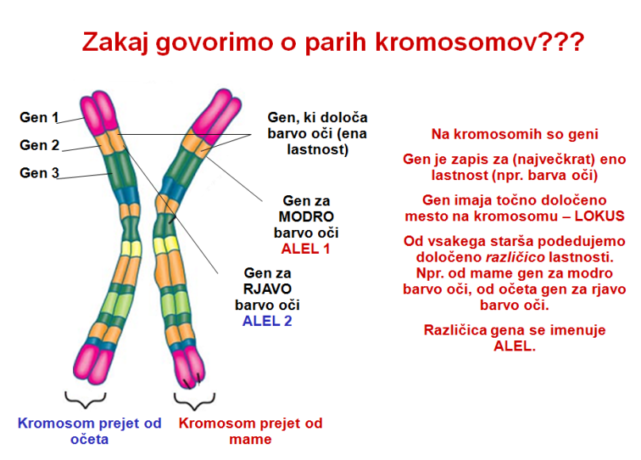
Slika 7: Par podvojenih homolognih kromosomov s prikazanimi geni, aleli (Vir: V. Babič)

- Kaj je kodirajoča DNA?
- Kolikšen je odstotek kodirajoče DNA v človeškem jedrnem genomu?
- Zakaj molekule DNA (kromosomi) v jedru nedeleče celice niso tesno spakirane in zvite, kot so kromosomi pri deleči celici?
- Oglej si sliko 8.6 v učbeniku. Zakaj ima 1. par kromosomov na shemi A obliko X-a, na shemi B pa obliko I-ja? Pomisli, v kateri fazi celičnega cikla se nahajajo kromosomi na shemi A in na shemi B.
- Kaj je kariogram in kako ga znanstveniki v laboratoriju pripravijo?
- Izpolni spodnjo preglednico.
- Obkroži par spolnih kromosomov.  - Z okvirčkom označi eno molekulo DNA.  - V kateri fazi celične delitve so kromosomi slikani?  - Podčrtaj zadnji par avtosomov (»telesnih« kromosomov) | 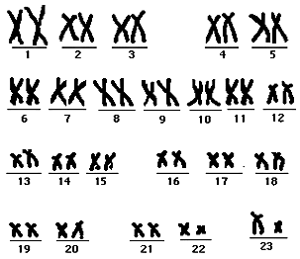
- Kaj je lokus?
- Oglej si shemo B na sliki 8.7 v učbeniku. Kaj velja za gen C na obeh homolognih kromosomih?
- Na katerem kromosomu se nahaja gen za krvno skupino AB0?

Preberi v str. 261- 265 do Preveri, kaj znaš (D1-3, D1-6, D1-7)
Fenotipska lastnost organizma je odvisna od njegovega genotipa

- Za razumevanje tega poglavja moraš ponoviti snov o sintezi beljakovin.
- Oglej si sliko 8.9 v učbeniku. Kaj omogoča, da se brezbarvni spojini v citosolu spremenita v vijolično barvilo? S kakšnim transportom potuje vijolično barvilo v vakuolo (bodi pozoren na koncentracijsko razliko barvila med citosolom in vakuolo.
- Oglej si sliko 8.10 v učbeniku. Kako se encim B razlikuje od encima b? Ali encim b lahko pretvarja brezbarvni spojini v vijolično barvilo? Zakaj?
- Razloži pojma genotip in fenotip.
- Naštej nekaj fenotipskih lastnosti tvojega telesa. Ali je fenotipska lastnost lahko tudi hitrost metabolizma, količina želodčne kisline, ki se izloča v želodec in nagnjenost k alergijam?
- Kakšen genotip ima lahko rastlina s slike 8.12 iz učbenika, če je njen fenotip vijoličen cvet? Kakšen genotip ima, če je belocvetna?
- Oglej si spodnjo sliko 8 in ugotovi, kaj pomeni izraz homozigot, heterozigot, dominantni homozigot, recesivni homozigot.
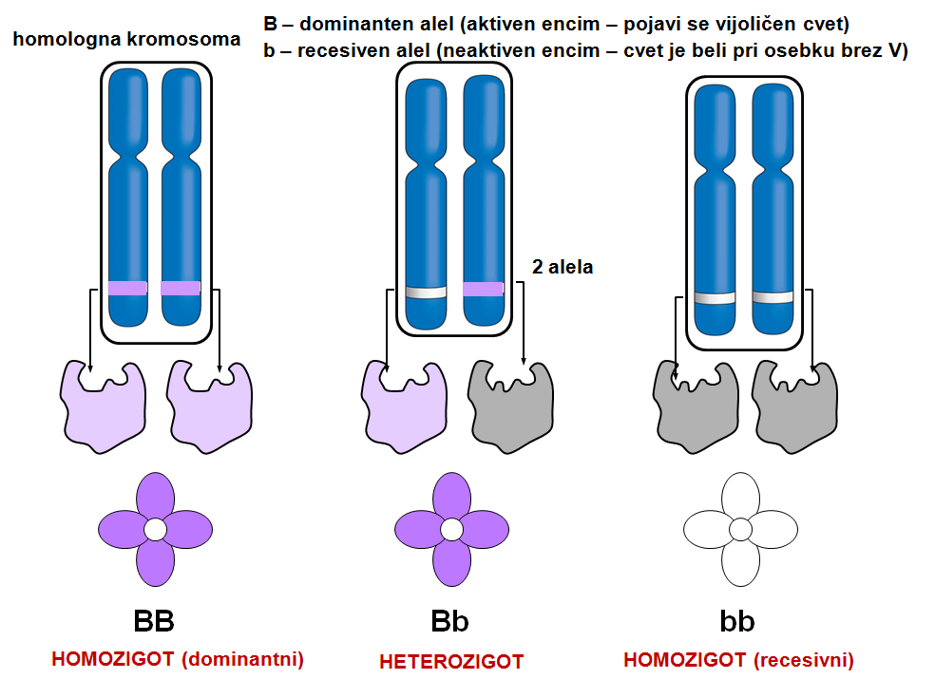
Slika 8: Homozigotnost in heterozigotnost (Vir: V. Babič povzeto po Vilhar B.)

- Ali so vse lastnosti organizmov dedne? Razloži na primerih.

Preberi v str. 265 - 275 do Preveri, kaj znaš (D1-4, D1-5)
8.2 Mutacije so spremembe zaporedja nukleotidov v molekuli DNA

- Kaj je mutacija?
- Navedi tri tipe mutacij.
- Kakšno spremembo DNA povzroči točkovna mutacija?
Vprašanji 4. In 5. se nanašata na sliko 8.13 v učbeniku (str 266):
- Za vsak primer posebej (A, B, C in D) odgovori na naslednja vprašanja:
- Kako imenujemo točkovno mutacijo iz tega premera?
- Izpiši izvorni kodon (glej izvirni gen) in spremenjen kodon.
- Kakšne posledice ima mutacija iz tega primera?
- Katera mutacija iz danih primerov najbolj spremeni DNA?
- Kako se eritrociti bolnikov, ki imajo anemijo srpastih eritrocitov, razlikujejo od eritrocitov zdravih oseb? Kakšni so simptomi te bolezni?
- Izpiši del normalne verige β-verige hemoglobina (zapis za aminokisline 5, 6, 7 v DNA) in del β-verige hemoglobina v srpastih eritrocitih, ter označi točkovno mutacijo (slika 8.15).
- Kakšna mutacija je strukturna kromosomska mutacija?
- Za dani kromosom s slike 8 nariši primer izbrisa, podvojitve, izmenjave in zasuka.
Slika 8: Kromosom z geni A, B, C, D, E, F, G (Vir: https://www2.estrellamountain.edu/faculty/farabee/biobk/BioBookgeninteract.html [online])

- Navadni šimpanz je med živečimi vrstami najbližji sorodnik človeka. Velikost genoma je pri obeh vrstah približno enaka, vendar pa se razlikujeta v številu kromosomov – šimpanz ima dva kromosoma več, kot človek. Razlika v številu kromosomov je najverjetneje posledica katere mutacije?
- Kakšne mutacije so številčne kromosomske mutacije?
- Vzemimo primer normalne telesne celice 2n = 4 (para homolognih kromosomov označi z različno barvo oz. nakaži razliko v velikosti/obliki). Nariši takšno celico še po mutaciji, ki ima naslednje posledice:
- Haploidnost.
- Triploidnost.
- Tetraploidnost.
- Monosomijo.
- Trisomijo.
Pri vsaki mutaciji na kratko napiši, kaj se je pri mutaciji zgodilo.
- Izberi si eno kromosomsko mutacijo pri človeku in jo opiši.
- Kakšna je pogostost točkovnih mutacij, ki nastajajo med podvojevanjem (spontanih mutacij), pri človeku?
- Naštej nekaj mutagenih dejavnikov.
- Oglej si sliko 8.22 v učbeniku in poskušaj prepoznati tisti tip mutacije, katerega rezultat je rakavo obolenje.

